Мануальное тестирование   
припишите локаторы для указанных на картинкe web elements for web site <https://www.inmotionhosting.com/>

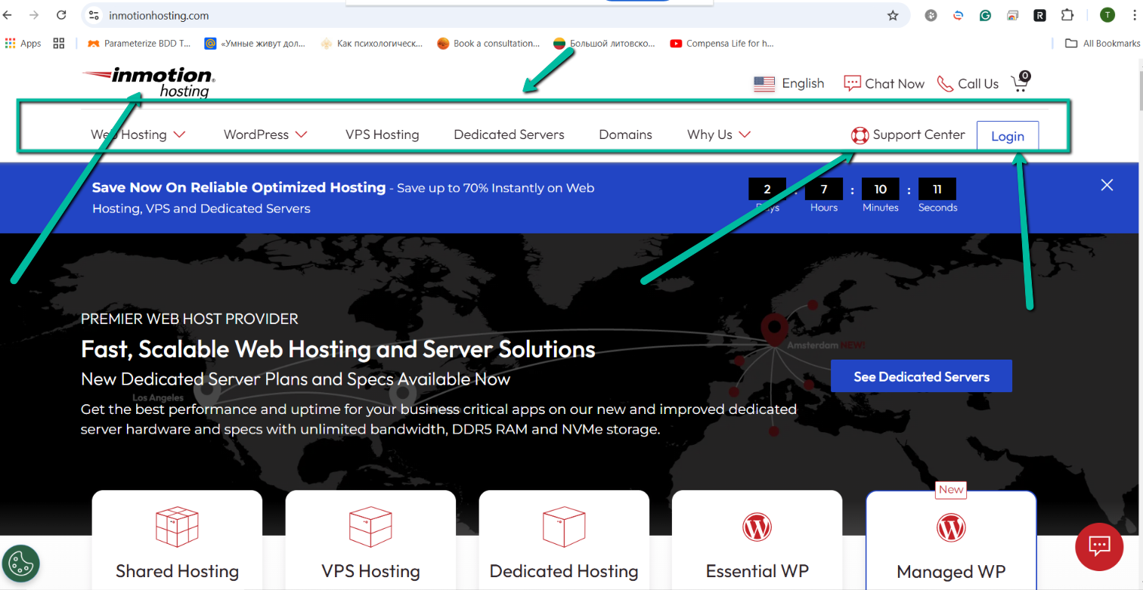

Для указанных на картинке web elements на сайте InMotion Hosting можно использовать следующие локаторы:

1. **Главное меню навигации:**
   * Web Hosting: //a[contains(text(),'Web Hosting')]
   * WordPress: //a[contains(text(),'WordPress')]
   * VPS Hosting: //a[contains(text(),'VPS Hosting')]
   * Dedicated Servers: //a[contains(text(),'Dedicated Servers')]
   * Domains: //a[contains(text(),'Domains')]
   * Why Us: //a[contains(text(),'Why Us')]
2. **Кнопка "Support Center":**
   * //a[contains(text(),'Support Center')]
3. **Кнопка "Login":**
   * //a[contains(text(),'Login')]